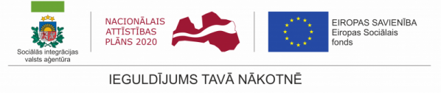

Rožu svētki – pirmais tālākizglītības programmas izlaidums!

ESF projekts “Personu ar invaliditāti vai garīga rakstura traucējumiem integrācija nodarbinātībā un sabiedrībā” Nr.9.1.4.1/16/I/001

2018.gada 1.augustā SIVA Jūrmalas profesionālajā vidusskolā atzīmējām “Rožu svētkus” - profesionālās programmas “Floristu pakalpojumi” izlaidumu. Savu izlaidumu rožu noskaņās svinēja arī neformālās izglītības prasmju programmu “Augļu un dārzeņu mizošana”, “Koku un krūmu stādīšana” un “Preču kraušana noliktavā” dalībnieki.
Astoņiem skaistā aroda - florists - absolventiem mācības ilga 12 mēnešus (1920 stundas), kvalifikācijas eksāmenu visi dalībnieki nokārtoja ar izcilu un teicamu vērtējumu. Eksāmena komisija atzinīgi novērtēja floristu veikumu. Komisijas sastāvā bija eksperti no Amatniecības kameras, kuri var lepoties ar ilgstošu floristu pieredzi un šī skaistā aroda iedibināšanu Latvijā.

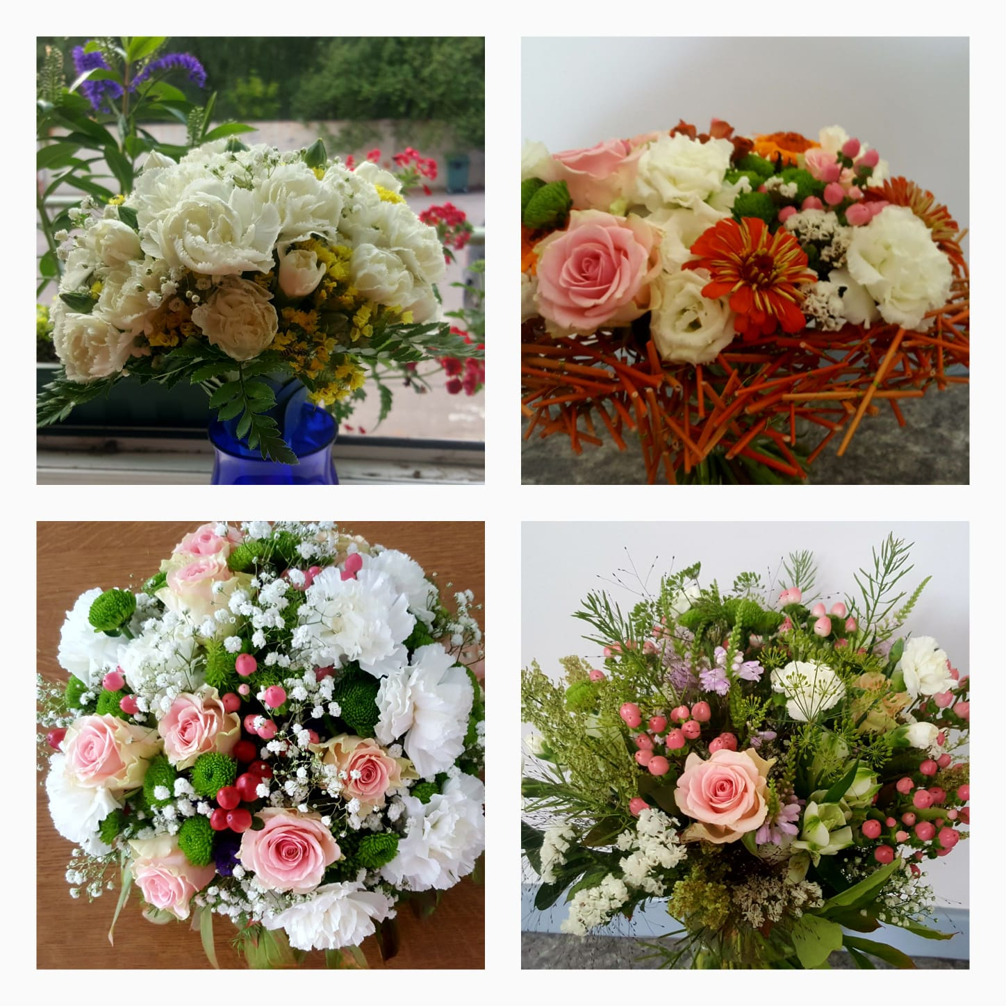

Floristikas pakalpojumi ir ļoti pieprasīta SIVA Jūrmalas profesionālās vidusskolas mācību programma, kuras laikā dalībnieki ar smagu invaliditāti iegūst ne tikai teorētiskās zināšanas, bet arī praktiskās iemaņas un pieredzi divu mēnešu praksē pie darba devēja.
Skolas administrācija īpaši gandarīta ir par absolventi, kura nokārtoja eksāmenu ar vērtējumu 10 balles un ir jau uzsākusi darba attiecības. Pārējie programmas dalībnieki turpinās darba gaitas prakses vietās vai turpinās mācības.
Izlaidumu 1.augustā svinējām arī pieciem prasmju programmu dalībniekiem, kuri veiksmīgi pabeidza mācības neformālās izglītības prasmju programmās “Augļu un dārzeņu mizošana”, “Koku un krūmu stādīšana” un “Preču kraušana noliktavā”. Šie jaunie cilvēki, kuriem mācības ilga četrus mēnešus, vēl sešus mēnešus pēc apmācību programmas beigšanas saņems atbalstu darba meklēšanā.

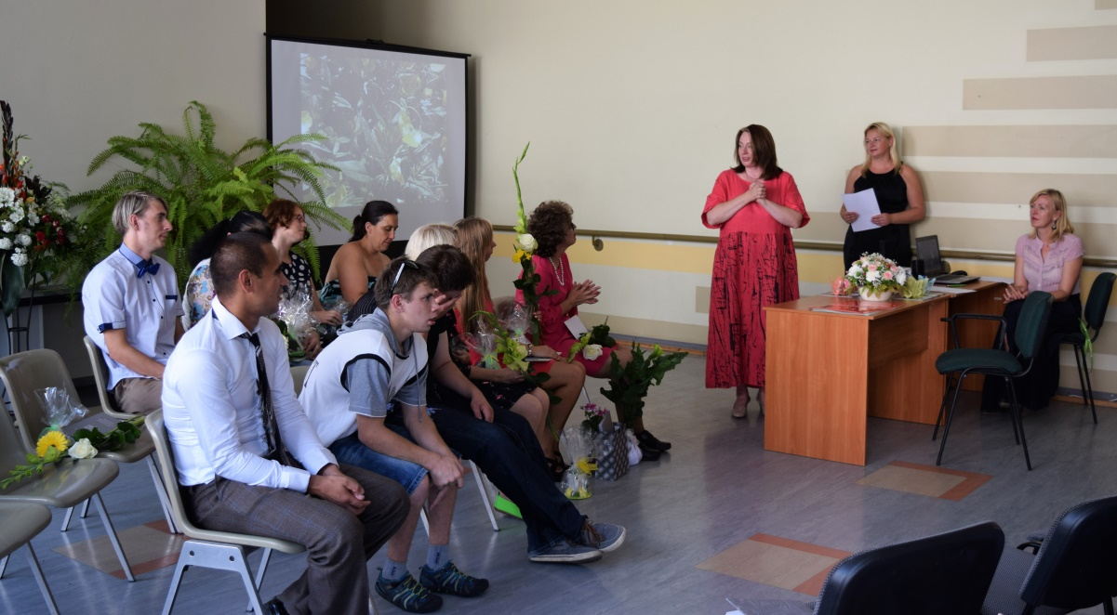

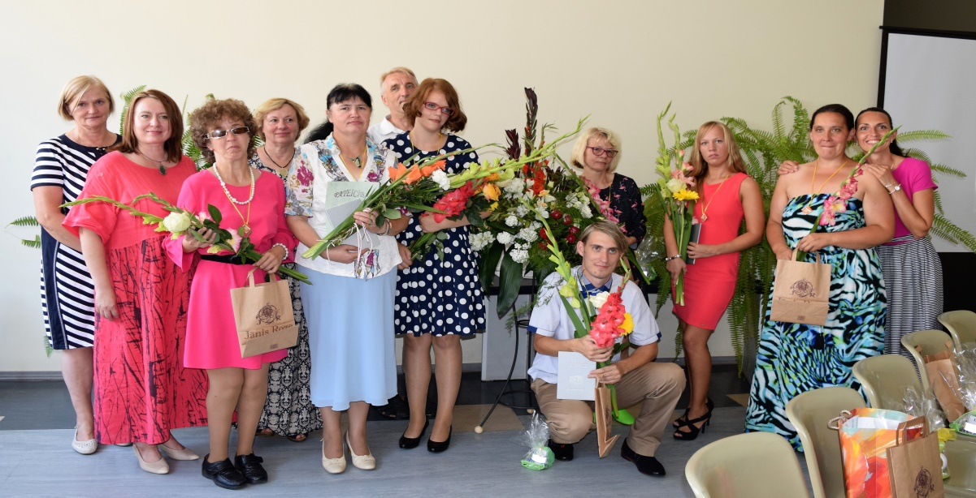

Absolventi - apsveicam ar diplomu un apliecību saņemšanu, esiet neatlaidīgi, pieņemiet jaunus izaicinājumus un pārvariet rožu kaprīzes savā ceļā – jums viss izdosies!

